Министерство образования Республики Беларусь

Учреждение образования
БЕЛОРУССКИЙ ГОСУДАРСТВЕННЫЙ УНИВЕРСИТЕТ
ИНФОРМАТИКИ И РАДИОЭЛЕКТРОНИКИ

Факультет компьютерных систем и сетей

Кафедра электронных вычислительных машин

Дисциплина: Цифровая обработка сигналов и изображений

Контрольная работа
по теме «Форматы представления цифровых изображений: JPEG»

Выполнила: У.В. Прокопюк

Проверил: Д.Ю. Перцев

МИНСК 2026
Разработка JPEG началась в 1986 году группой Joint Photographic Experts Group, объединяющей специалистов из ISO и ITU-T. Целью было создание универсального метода сжатия, пригодного для передачи и хранения фотографических изображений с использованием минимальных объёмов памяти. Первый официальный стандарт JPEG был утверждён в 1993 году, после чего получил повсеместное распространение. Стандарт JPEG предусматривает два основных способа записи кодируемых данных в файл: 1) последовательное представление данных: изображение обрабатывается и кодируется поблочно, слева направо и сверху вниз. Результаты кодирования каждого блока последовательно заносятся в файл, и при восстановлении изображение собирается в той же последовательности. 2) прогрессивный JPEG. В этом случае сначала записываются низкочастотные коэффициенты всех блоков, затем — остальные коэффициенты по группам. Такой метод позволяет увидеть грубое изображение уже после частичного декодирования файла. Формат JPEG основан на алгоритме с потерями (lossy compression), то есть при сжатии часть информации безвозвратно удаляется. Однако эти потери минимизируются таким образом, чтобы человеческий глаз практически не различал различия между исходным и сжатым изображением. Это достигается использованием психофизических моделей восприятия цвета. JPEG поддерживает изображения в формате 24-битного цвета (16,7 млн оттенков) и может обеспечивать высокое качество даже при значительном уменьшении размера файла. Принцип преобразования данных в алгоритме сжатия изображения JPEG представлен на рисунке 1:
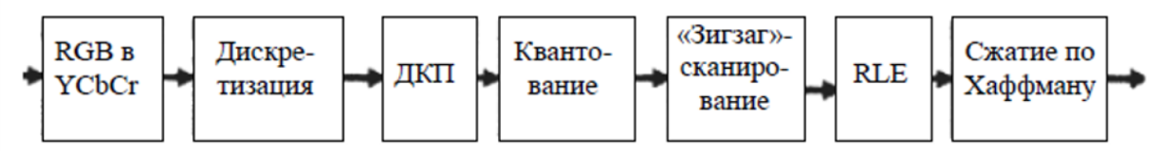
Рисунок 1 – Схема преобразования данных в алгоритме
сжатия изображения JPEG

Принцип работы алгоритма JPEG

1) Принцип работы JPEG начинается с преобразования изображения из цветовой модели RGB в модель YCbCr, при которой выделяется яркостная компонента Y и две цветовые компоненты Cb и Cr.
Перевод из RGB в модель YcbCr выполняется по формулам:
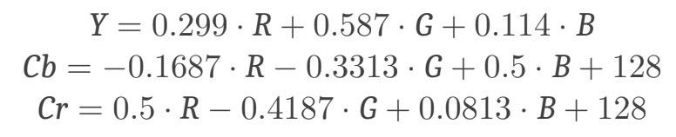
2) Выполняется субдискретизация цветности, то есть уменьшается разрешение цветовых каналов Cb и Cr, поскольку человеческий глаз менее чувствителен к цветовым изменениям, чем к яркости. Варианты дискретизации цвета представлены в таблице 1.
Таблица 1- Варианты дискретизации цвета
Формула прореживания цвета | Y | Cb | Cr
4:4:4 | Все | Все | Все
4:2:2 | Все | Через один в строке | Через один в строке
4:2:0 (для MPEG-2) | Все | Через один в строке, среднее между соседними столбцами | Через один в строке, среднее между соседними столбцами
4:1:1 | Все | Через три в строке | Через три в строке
3) Изображение разбивается на небольшие блоки размером 8×8 пикселей, которые будут обрабатываться независимо друг от друга. Сформировать 3 матрицы для каждой компоненты. 4) К каждому блоку 8 x 8 применяется дискретное косинус-преобразование (DCT), переводящее данные из пространственной области в частотную, где выделяются низкие и высокие частоты. В результате получаем три матрицы.
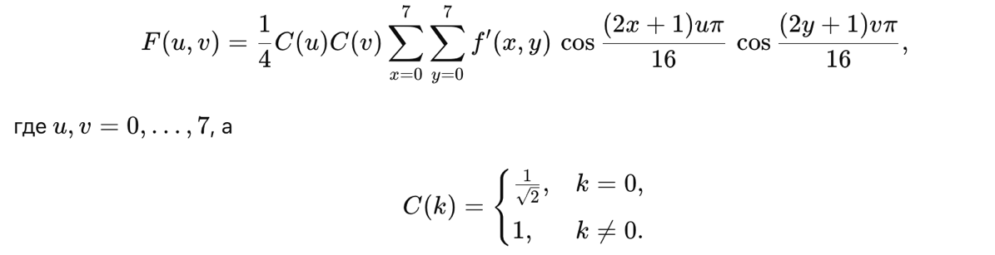
5) На следующем этапе выполняется квантование коэффициентов DCT: разделить рабочую матрицу на матрицу квантования поэлементно. Для каждой компоненты (Y, Cr и Cb) используется своя матрица квантования Q[u,v] размером 8×8. Значения элементов матрицы Q[u,v] определяют качество сжатия.
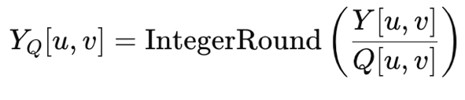
6) Затем коэффициенты блока считываются в зигзагообразном порядке, что позволяет расположить значимые (низкочастотные) коэффициенты в начале последовательности, а менее значимые и нулевые — в конце. Первое значение вектора всегда равно средней яркости блока 8 × 8 и называется коэффициентом DC, а остальные - коэффициентами AC. 7) Выполнить первичное сжатие полученного вектора с помощью алгоритма группового кодирования (RLE). При этом получаются пары чисел типа («пропустить», «число»), где параметр «пропустить» является счетчиком пропускаемых нулей, а «число» - значением, которое необходимо поставить в следующую ячейку. 8) После этого данные подвергаются кодированию с использованием кодирования Хаффмана, что обеспечивает дополнительное сжатие без потери качества. 9) В финале все обработанные блоки объединяются в единый поток данных, к которому добавляются служебная информация и таблицы квантования, после чего формируется итоговый JPEG-файл.
Преимущества и недостатки
Главным преимуществом JPEG является способность сильно уменьшать размер файлов, зачастую в 10–20 раз по сравнению с исходным изображением, при этом сохраняя удовлетворительное качество для большинства задач. Формат поддерживается всеми современными программами и устройствами, обладает хорошей цветопередачей и позволяет регулировать степень сжатия в зависимости от потребностей пользователя. Благодаря этому он стал стандартом для размещения фотографий в интернете и для хранения изображений в цифровых устройствах. Несмотря на свою популярность, JPEG имеет и некоторые недостатки. Поскольку алгоритм является потерянным, каждое повторное сохранение изображения приводит к накапливающимся искажениям и появлению артефактов. Формат плохо подходит для изображений с резкими границами, таких как схемы, чертежи или логотипы, поскольку блочная структура и особенности квантования вызывают размытие и появление характерных квадратов. JPEG также не поддерживает прозрачность, что ограничивает его использование в веб-дизайне и работе с графикой, где требуется альфа-канал. Кроме того, при минимальной степени сжатия размер файла может быть сопоставим или даже больше аналогов, использующих сжатие без потерь, например PNG. Со временем были разработаны расширения и альтернативы JPEG, среди которых JPEG-LS — формат сжатия без потерь, JPEG 2000 — более современный алгоритм, обеспечивающий лучшее качество при высокой степени сжатия, а также JPEG XR и JPEG XL, ориентированные на поддержку современных технологий и улучшенных характеристик. Однако, несмотря на появление новых решений, классический JPEG продолжает оставаться наиболее распространённым и удобным форматом для хранения фотографических изображений благодаря своей простоте, универсальности и эффективности.

